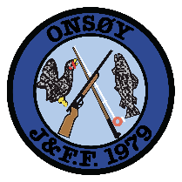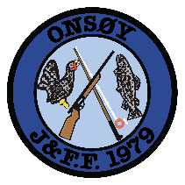
Den store Revejakta 2018.
For ungdom 14-18 år.
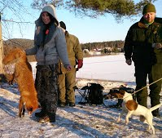
12-14 januar 2018
Max 4 plasser.
Pris: medl. i OJFF 250.- Ikke medl.750.-

*Onsøy JFF tar med seg ungdom til den store revejakta i Nord-Odal.
*Dette er et samarbeid med Sand JFF, som har arrangert dette i 14 år.
*Det blir en kveld eller lørdag med våpen og skyteopplæring i forkant.
*Vi kjører til Nord-Odal på fredag ettermiddag, så er det felles samling
kl.18.00 med registrering og informasjon.
*Foreningen holder mat på fredag kveld, men mat og drikke for resten av helgen må
de ha med seg. + Sovepose, klær og sko for vinterjakt.
*Hver ungdom jakter sammen med en bisitter (voksen/erfaren).
*Foreningen holder våpen (hagle) for de som ikke har selv.
*Påmeldingsfrist 18 desember 2017
Betales til konto nr: 1121.37.81725 mrk. med: rev og deltagers navn.

Mer informasjon/ spørsmål:
Rune Tungfeldt
E-Post: rune.tungfelt@gmail.com
Mob: 952 76 973

